Консультация для родителей
«Как воспитать любознательного ребенка»
Дети обладают ценным качеством — любознательностью, которая основывается на интересе и стремлении к знаниям, открытости всему новому в окружающем мире.
Почему важно развивать любознательность у детей? Эта способность помогает в получении положительных эмоций, расширении общего кругозора.
Благодаря развитию любознательности, у ребенка формируется интерес к освоению новых знаний и умений, зарождаются творческие идеи.
Любознательные дети отличаются открытостью и коммуникабельностью, им всегда интересно общение, поскольку всегда и во всем они находят захватывающую информацию.
Любознательность — природная способность. Но ее необходимо развивать и поддерживать. Родителям следует поощрять исследовательскую деятельность малыша, содействовать его тяге к познанию, иначе у него может пропасть желание и настойчивость к проведению исследований и экспериментов.

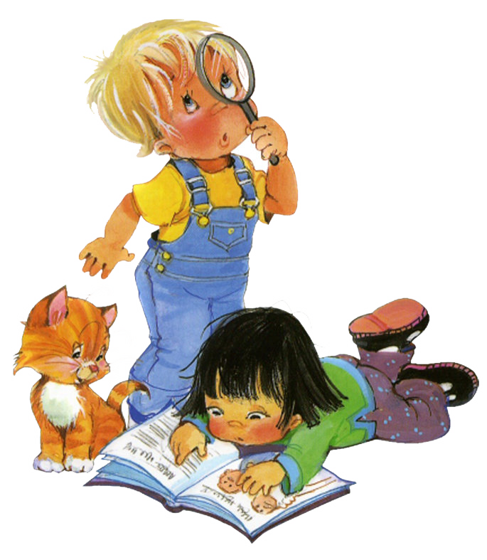

Всегда отвечайте на вопросы малыша.
«Почемучки» очень любят задавать вопросы и ждут от вас ответа. Нередко по причине усталости родители отказываются отвечать, говоря малышу, что он мал и все узнает, когда вырастет. Но ребенок, исследуя окружающий мир и получая определенные ощущения и впечатления, пытается понять, что обозначает тот или иной предмет и явление. Ответы на вопросы детей должны соответствовать их возрасту. Если вы поленитесь дать ответы, у малыша пропадет желание спрашивать, что является тормозным механизмом для развития;
Ребенок — исследователь.
Поощряйте и поддерживайте его в этой деятельности. Крохе нужно свободное пространство, где он может дать волю своему воображению: строить дома из стульев, возводить песочные замки, оставлять рисунки на стенах и т.д. Предоставьте ему определенную зону в квартире, во дворе, где будет место для простора детской фантазии. Не бойтесь, что чистота и порядок будут нарушены. Ведь ребенок занимается поисково-исследовательской деятельностью и экспериментированием;

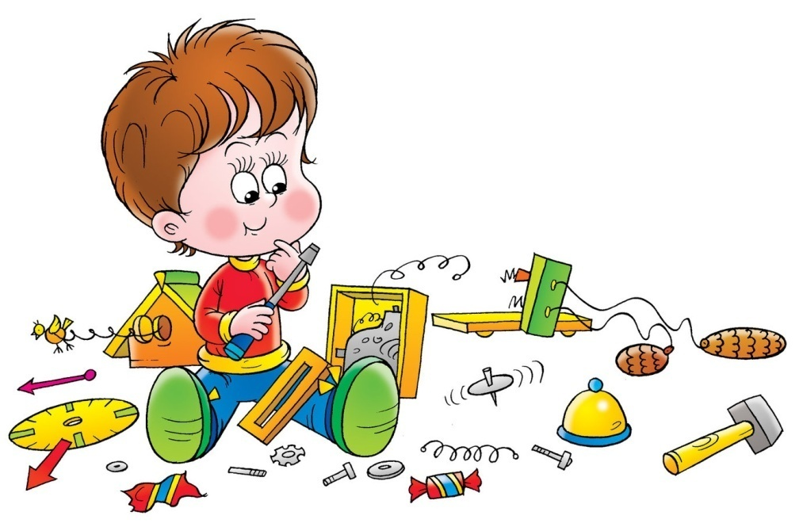

Наблюдайте с крохой за изменениями в окружающем мире.
Посещение музеев, зоопарков, прогулки по оживленным улицам, поход в гости — везде малыш найдет что-то интересное для себя, чему он может научиться. Обсуждайте с ребенком увиденное, спрашивайте о его мнении;
Ребенку нужны новые впечатления.
Позволяйте ему качаться на качелях, плескаться в бассейне, кататься с горки, помогать на кухне, рисовать красками и мелом, разговаривать по телефону и т.д. Таким образом происходит накопление ценного жизненного опыта. Полезно, если вы будете комментировать действия малыша;
Пусть ребенок импровизирует и фантазирует.
Предлагайте крохе просмотр интересных фильмов, мультфильмов, поощряйте игры. Помогайте ребенку развивать фантазию, смешивая сюжеты сказок, приглашая героев одних сказок в другие. Пусть малыш придумывает новые сюжеты или досказывает сказку по своему замыслу;
Обучайте каждый день в повседневной деятельности.
Например, предлагая печенье, спрашивайте кроху, сколько ему дать печенья: одно или два. И показывайте наглядно: одно и два. Выбирая одежду, обучайте цвету, обращаясь к ребенку с вопросом о том, какого цвета свитер он хочет надеть: белый или синий, показывая соответствующие цвета и называя их. Таким же образом можно ознакомить с другими предметами и явлениями. Поступая так, вы не преследуете цель научить малыша всему к полутора годам, но та маленькая искорка, которую вы зажгли в его памяти, загорится в определенном возрасте. Это будет надежной основой для получения и закрепления знаний;
Подумайте о смене обстановки.
Можете переставить мебель в детской комнате, поменять местами игрушки, переложить какие-то вещи. Задайте вопросы малышу о том, что изменилось в комнате, стало ли лучше, красивее, удобнее. Пусть он предложит свои варианты оформления и дизайна;
Обучение посредством игры.
Когда родители, пытаясь обучать кроху, кричат на него за неудачи, непонимание, заставляют слушать и учиться, у малыша появляется страх и нежелание к процессу обучения. Учение для ребенка должно быть увлекательной игрой. Только в этом случае оно может быть продуктивным;
Обучение на собственном примере.
Для ребенка важно видеть, что родителям также интересен процесс учения и исследования. Заметя такой интерес во взрослых, малыш поймет, что учение будет сопровождать его всю жизнь, что это познавательная и увлекательная деятельность; Не забывайте об экспериментах.
Поощряйте экспериментирование детей. Ребенок постигает основы Мироздания! Очевидно, что нет более пытливого исследователя, чем ребёнок. Он не просто знакомится с разными свойствами материалов и веществ, он экспериментирует.
Таким образом, он самостоятельно «добывает» ответы на многие вопросы. И здесь детям обязательно нужна ваша помощь. Экспериментируйте дома вместе с ребенком - это поможет вам разнообразить семейный досуг. Но не только! В такой совместной деятельности у вас - родителей: отрабатываются способы организации безопасных опытов и экспериментов в квартире и на улице; формируется навык совместной работы с ребенком, как партнером по серьезному, новому и для вас, и для него делу; появляется твердое знание индивидуальных особенностей своего ребенка.

Развитие любознательности в дошкольном возрасте.
У дошкольников любознательность основывается на наличии познавательного интереса. «Что это?» — незамысловатый вопрос, который отражает удивление малыша, когда он замечает новый предмет или явление в окружающей жизни. Вокруг все подвергается тщательному исследованию, кроха может ломать, кусать, делить предметы на части, чтобы понять, что в них кроется и для чего они предназначены.

Развитие интереса и любознательности
у дошкольников проходит несколько этапов:

Первый этап характеризуется интересом крохи к событиям и предметам вокруг; Второй этап — проявление любопытства для более глубокого анализа и познания, когда ребенка интересует предназначение предмета или суть явления;
Третий и самый важный этап — познавательный интерес достигает такого уровня, что малыш не только постигает сущность окружающей действительности, но и может своими знаниями поделиться с другими.


Желаем успехов в воспитании ребенка!

